ГБОУ СПО «ВПЭТ» МО

Викторина по географии

«ВОКРУГ СВЕТА»
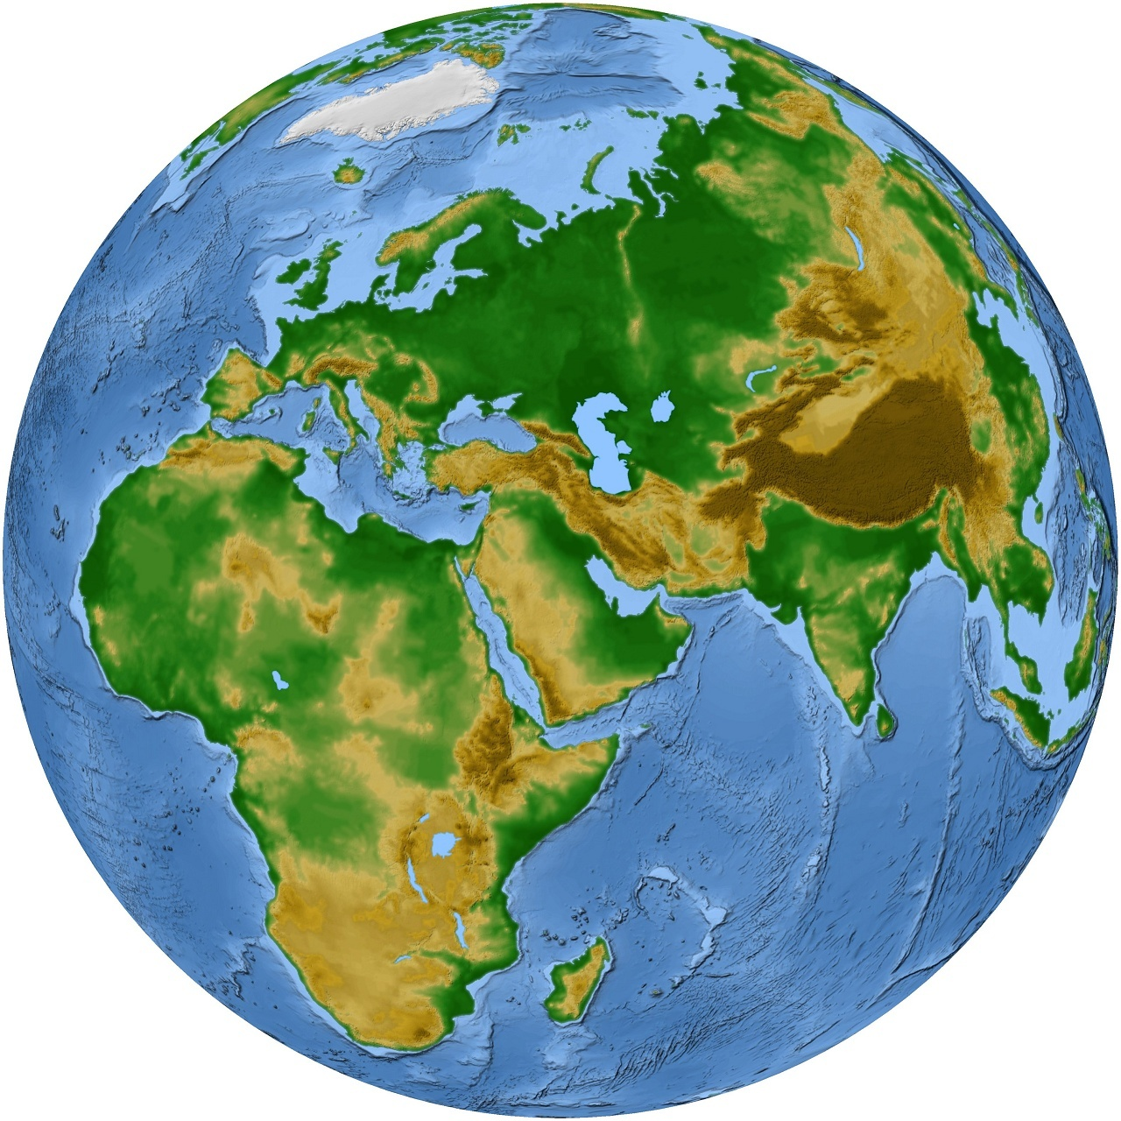

Разработала:
Преподаватель географии
Копцева Людмила Михайловна

Воскресенск 2012 год

Цели:
1. Повышение интереса учащихся к изучению предмета “География”.
2. Формирование у учащихся умения работать в команде, уважительно относиться к чужому мнению, вести дискуссию, принимать самостоятельно решения в проблемной ситуации.
3. Оценка уровня знаний через игровые ситуации.
Задачи:
1. Расширение кругозора учащихся
2. Развитие интереса в познании нового.
3. Содействие более эффективному усвоению географического материала.

Оборудование: компьютер, проектор, экран, экономическая карта мира, атласы для 10 класса по географии, канцелярские принадлежности.

Тип урока: комбинированный ( урок-игра) - обобщение и систематизация полученных знаний.

Ход игры:
В игре принимают участие 3 команды по 4 человека.
Вместе с ведущим и жюри, участники отправляются в путешествие по нашей планете. В определённых местах земного шара будут совершаться остановки для выполнения различных заданий.
Каждое задание оценивается определённым количеством баллов, суммировать которые будет жюри, записывая в «таблицу учета баллов».
Побеждает та команда, которая наберёт наибольшее количество баллов.

Вступительное слово учителя:

Сегодня между командами сраженье.
Но пусть обид не будет среди вас
Ведь победитель или побежденный
Сегодня будет кто-то среди вас.
Мы будем рады, если вы в сраженьях
Покажите находчивость свою.
Уменье, знанье и веселье
Поможет вам сыграть вничью.
Итак, отправляемся!
1 остановка РОССИЯ
Слово учителя:

Россия самая большая страна мира. Она протянулась почти через всю Евразию и 11 часовых поясов. Европейская часть России – наиболее экономически развитый регион страны. Здесь находятся крупнейшие города России и большая часть её плодородных земель. К востоку от Урала лежит суровый край вечной мерзлоты, могучих сибирских рек, таёжных лесов с их разнообразными природными ресурсами, а также территории где находятся скалистые горы, где сосредоточены огромные природные богатства страны.
А какой флаг в нашей стране?

Задание: Из кусочков цветной бумаги вы должны склеить флаг нашей страны. В общей коробке находятся кусочки бумаги. Подбежав к коробке, каждый участник должен взять кусочек бумаги своего цвета и приклеить на общее табло. Побеждает та команда, которая справилась с заданием быстрей.

Максимальное количество баллов 3.

2 остановка АЗИЯ
Слово учителя:
Азия, образующая вместе с Европой материк Евразия, - самая большая часть света. В Азии расположены самая низкая точка планеты – Мёртвое море в Иордании и самая высокая точка – гора Эверест в Гималаях. В Азии представлены все климатические и растительные зоны – от ледяной тундры и засушливых пустынь до тропических лесов, плодородных равнинных степей и речных долин. В наиболее развитых странах Азии уровень жизни высокий, но многие страны региона отчаянно бедны.
А как называются столицы стран Азии?

Задание: Сложив помещённые ниже слова, вы должны в сумме прочитать название столиц некоторых азиатских государств. В ходе решения головоломки разрешается переставлять буквы в пределах одного примера.

1. ДАМБА + ЛИСА =? (исламабад)
2. КАРТА + ДЖА =? (джакарта)
3. Б + ГОНКА + К =? (бангкок)
4. УЛАН + ТОБРА =? (улан-батор)
5. БАК + УЛ =? (кабул)

За каждый правильный ответ команда получает 1 балл.
Максимальное количество баллов 5.

3 остановка АВСТРАЛИЯ
Слово учителя:
Австралия — уникальная, единственная в мире страна, которая занимает целый континент, отличающийся разнообразием природных комплексов и многочисленными видами только ей присущих эндемиков.
Она располагается под нами.
Там, очевидно, ходят вверх ногами,
Там расцветают в октябре сады,
Там протекают реки без воды
(они в пустыне пропадают где-то).
Там в зарослях следы бескрылых птиц,
там кошкам в пищу достаются змеи,
Рождаются зверята из яиц,
И там собаки лаять не умеют,
Деревья сами лезут из коры.
Там кролики страшней, чем наводненье...

Задание:

Вы должны собрать материк Австралия.
Вам выдается схематичное изображение материка,
но разрезанное на несколько кусочков.
Ваша задача: быстро собрать единую картину материка и приклеить на цветной лист бумаге.

Максимальное количество баллов 3.

4 остановка АФРИКА
Слово учителя:
Африка – второй по площади материк, занимает около 1/5 всей суши на планете. На её территории представлены различные природные зоны – от крупнейшей в мире пустыни Сахары на севере до дождевых тропических лесов в центре. Африка поражает многообразием фауны. Африка отличается очень пёстрым этническим составом. Многие страны Африки относятся к числу самых экономически отсталых в мире. Ситуацию также ухудшают засухи, голод и эпидемии.

А какие животные живут в Африке?
Задание № 1: Вам нужно разгадать кроссворд «Флора и фауна африканского континента».
Отгадав слова, вы узнаете имя португальского мореплавателя.
За каждый правильный ответ команда получает 1 балл.
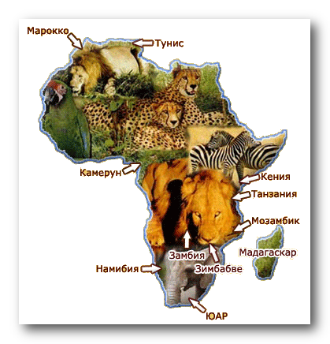
Вопросы для кроссворда:
- Крупная человекообразная обезьяна, обитающая в Центральной Африке.
2. Представитель семейства полуобезьян отряда приматов с длиной тела от 13-25 см до 50 см.
3. Крупное млекопитающее с длинным хоботом и двумя бивнями.
4. Африканское жвачное животное с очень длинной шеей и длинными ногами.
5. Хищное млекопитающее южных стран, питающееся падалью.
6. представитель рода кровососущих двукрылых насекомых семейства глоссид длиной 9-14 мм, обитающий в тропиках и субтропиках Африки, переносчик возбудителей сонной болезни и «наганы» (болезнь лошадей и крупного рогатого скота).
7. Птица семейства аистов высотой 110-150 см с головой и шеей, покрытыми легким пухом, и массивным клювом; обитает у водоёмов или среди болот, питается главным образом падалью.
8. Водное хищное пресмыкающееся длиной до 7метров, обитает в реках , озерах и болотах Африки.
9. Жвачное парнокопытное животное длиной до 3,6 метров; одомашнено; существует два вида: дромедар и бактриан.
10. Непарнокопытное животное рода лошадей с оригинальной окраской-чередующимися тёмными светлыми полосами.
11. Обезьяна рода узконосых, обитающая в саванновых лесах и саваннах
Африки; всеядная, ведёт наземный образ жизни.
12. Представитель семейства океанических птиц отряда буревестников длиной до 1,5м и с крыльями, достигающими в размерах до 4,5м.
13. Растение рода многолетних трав, растущие в тропиках и субтропиках Африки; плоды съедобны,содержат до 16% сахаров.
14. Крупное хищное животное из семейства кошачьих с короткой жёлтоватой шерстью и с длинной гривой у самцов.
15. Заросли вечнозелёных деревьев и кустарников с надземными дыха-
тельными корнями; характерна для приливно-отливной полосы илистых
побережий тропиков.
16. Представитель отряда бескилевых птиц высотой до 2,44м и весом до 136кг, ноги двупалые; обитает на открытых безлесных пространствах Африки.
17. Хищное млекопитающее семейства кошачьих с жёлтой шерстью, покрытой тёмными пятнами.
18. Южное растение с толстыми мясистыми листьями, разводимое у нас как лекарственное или декоративное, русское название столетник.
19. Голосемяное растение, произрастающее в пустынях Африки; его ствол диаметром до 1,2м едва выступает над землёй; растение имеет 2 ремневидных кожистых стелющихся листа (длиной 2-3м, иногда до 8м; их ширина-до 1,8м) живёт до 2000 лет.

 |  |  |  | 1 | г | о | р | и | л | л | а
 |  |  | 2 | л | е | м | у | р
 | 3 | с | л | о | н
 |  | 4 | ж | и | р | а | ф
 |  |  | 5 | г | и | е | н | а
 |  | 6 | м | у | х | а | - | ц | е | ц | е
 |  |  |  | 7 | м | а | р | а | б | у
 |  | 8 | к | р | о | к | о | д | и | л
 |  | 9 | в | е | р | б | л | ю | д
 |  |  | 10 | з | е | б | р | а
 |  |  |  | 11 | п | а | в | и | а | н
 |  |  | 12 | а | л | ь | б | а | т | р | о | с
 |  |  | 13 | б | а | н | а | н
 |  | 14 | л | е | в
 |  |  | 15 | м | а | н | г | р | ы
 |  |  | 16 | с | т | р | а | у | с
 |  |  | 17 | л | е | о | п | а | р | д
 |  |  | 18 | а | л | о | е
 | 19 | В | е | л | ь | в | и | ч | и | е

5 остановка ЭГЕЙСКОЕ МОРЕ
Слово учителя:
Колыбель Европы. Эгейское море образовалось около 20 тысяч лет назад в результате погружения суши, частями которой и являются многочисленные острова на его поверхности. Самые крупные - это острова Спорады и Киклады, остров Крит. Здесь зародились большинство греческих мифов и легенд, которые сплели в один волшебный клубок людей, богов, любовь, войну и смерть. А невероятный аквамариновый цвет воды Эгейского моря как магнит притягивает туристов со всего мира.

Задание: Сейчас вы побываете водолазами и будете со дна Эгейского моря доставать материал для украшения. Для «коралловых бус». По одному участнику из команды по очереди вы подбегаете к ёмкости с водой и достаете от туда бусинки, пуговки и другой материал и собираете их на леску. Каждый участник должен достать как можно больше украшений. Тем самым команда соберет «коралловые бусы» из условных украшений.

Максимальное количество баллов 3.

6 остановка США
Слово учителя:
США – третья по численности населения держава мира. Богатая природными ресурсами страна является лидером мировой экономики. Национальным символом США считается белоголовый орлан. Это страна, где можно насладится любым пейзажем - от снегов Аляски до песчаных пляжей Флориды, от причудливых горных вершин до однообразных засушливых пустынь.

Задание: Вам необходимо ответить на заданные вопросы.

За каждый правильный ответ команда получает 1 балл.
Максимальное количество баллов 10.

Вопросы:
1. Сколько штатов в США. (50)
- Как зовут президента США. (Барак Абама)
3. Что является символом США. (Статуя Свободы и американский флаг)
4. Когда отмечается день независимости в США. (4 июля)
5. Игровой центр США. (Лас-Вегас)
6. Самый крупный штат США. (Аляска)
7. Какие водные пространства считаются в США «третьим океаном», «сердцем Америки». (великие американские озера)
- Слово «ковбой» в дословном переводе с английского означает «коровий мальчик, пастух». Представители какой современной профессии до сих пор величают ковбоями. (водители грузовиков)
9. Название реки в США. (Миссисипи)
  - Самый крупный город в США. (Нью-Йорк)

Заключение:
Подведение итогов и награждение победителей.

Таблица учёта баллов.

 | Остановка 1  Россия | Остановка 2  Азия | Остановка 3  Австралия | Остановка 4  Африка | Остановка 5  Эгейское море | Остановка 6  США
Команда №1

Команда №2

Команда №3

ИТОГО:

«Россия»:
Количество баллов:
3 балла – команде, первой выполнившей задание
2 балла – второй команде
1 балл – последней команде
«Азия»: За каждый правильный ответ 1 балл
«Австралия»: распределение баллов как на остановке Россия

«Африка»: распределение баллов как на остановке Азия

«Эгейское море»: распределение баллов как на остановке Россия

«США»: распределение баллов как на остановке Азия

